附件3：
序号 | 品名 | 参数要求 | 单位 | 数量 | 单价（元） | 金额（元 | 备注
1 | 淋浴房 | 女淋浴房:内空尺寸900*1200*2200H  男淋浴房:内空尺寸800*1200*2200H  底座及顶盖采用SMC复合材料，重量轻性能佳，不易老化、不易腐蚀、耐热阻燃，有绝对的密封防水性能，外表美观，使用寿命长6框架采用铝合金型材，外有灰白色饰面板·内含:LED灯，排气扇（接顶)、毛巾架、梳妆镜、升降花酒、开关龙头、及所有内饰配件（不含电源）。 | 套 | 3 |  |  | 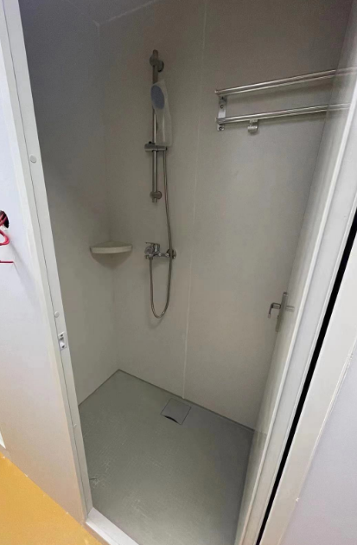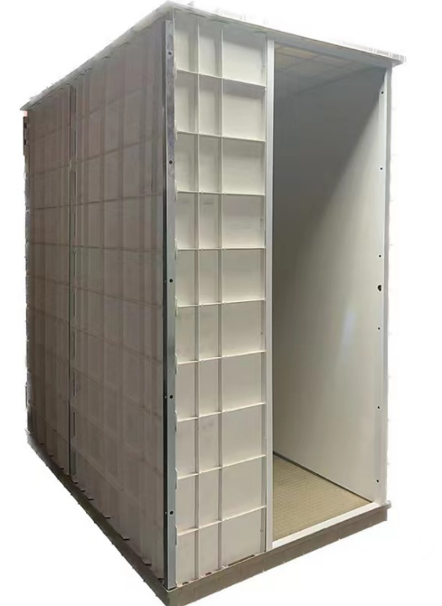
1 | 淋浴房 |  | 套 | 3
2 | 洗手间 | 卫生间内空尺寸900*1200*2200H  底座及顶盖采用SMC复合材料，重量轻性能佳，不易老化、不易腐蚀、耐热阻燃，有绝对的密封防水性能，外表美观，使用寿命长6框架采用铝合金型材，外有灰白色饰面板·内含:LED灯，排气扇（接顶)、输液挂勾、适老扶手、陶瓷马桶（不含电源）。 | 套 | 4 |  |  | 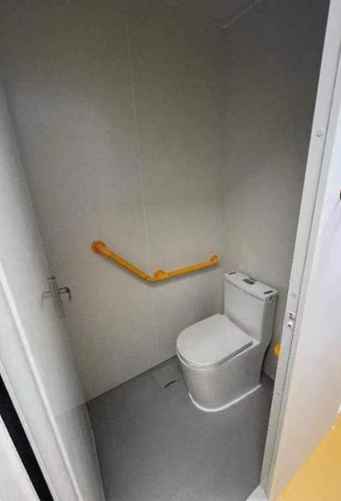
合计：

响应供应商报价产品的材质不限于上述要求、但要优于或同等、不能低于上述标准。

